
МИНОБРНАУКИ РОССИИ

Федеральное государственное бюджетное образовательное учреждение
высшего образования
«МИРЭА – Российский технологический университет»
РТУ МИРЭА

Институт искусственного интеллекта
Кафедра проблем управления

ПРАКТИЧЕСКОЕ ЗАНЯТИЕ № 2
Реализация стратегического уровня управления транспортным
роботом на основе аппарата конечных автоматов

Выполнил студент группы:
Оке Олуафэми Рикардо
Научный руководитель:
Диане Секу Абдель Кадер

Москва 2026
1. Цель практического задания
Цель занятия — разработка программной модели транспортного робота, способного:
- Автономно перемещаться по виртуальной среде 2D.
- Выбирать и транспортировать объекты от точки появления до точки разгрузки.
- Использовать конечный автомат (FSM) для управления состояниями робота: готовность, движение к объекту, транспортировка и завершение.
- Визуализировать траекторию движения робота, его ориентацию и количество доставленных объектов.

2. Исходные данные
- Размер графического окна: 800 × 600 пикселей.
- Робот: начальная позиция x=100, y=100, alpha=0, радиус R=20.
- Целевые объекты: 10 объектов, радиус R=10, координаты сгенерированы случайно.
- Точка разгрузки: x=500, y=500.
Используемые библиотеки Python: pygame, numpy, math.

- Описание классов и функций

№ | Наименование класса/функции | Комментарий
1 | Robot | Класс, описывающий мобильного робота с координатами {x, y, alpha}, радиусом R, методами движения и отображения траектории.
2 | Obj | Класс целевого объекта с координатами и радиусом, флагом collected для учета погрузки.
3 | FSM | Класс конечного автомата с четырьмя состояниями: Ready, Approaching, Moving, Finished.
4 | ControlSystem | Система управления, реализующая стратегию транспортировки объектов и обновляющая состояние FSM.
5 | Robot.move(target) | Метод перемещения робота к цели, использующий numpy.linalg.norm для расстояния и math.atan2 для углового рассогласования.
6 | Robot.draw(screen) | Отображение робота: круг + треугольник для ориентации, а также траектории.
7 | ControlSystem.update() | Основная логика FSM: выбор ближайшего объекта, движение к нему, транспортировка, подсчет доставленных объектов.
8 | attachedObj | Переменная для моделирования погрузки объекта на робот.
9 | delivered_count | Счётчик объектов, доставленных роботом, отображается на экране.
10 | Сортировка объектов по расстоянию | Выбор ближайшего объекта среди оставшихся для оптимизации маршрута.

4. Логика конечного автомата (FSM)
Состояния:

- Ready — робот готов выбрать объект для транспортировки.
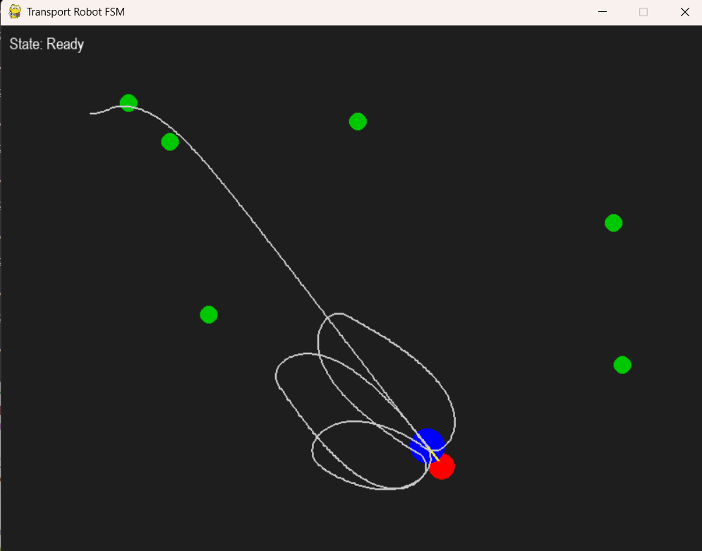
- Approaching — робот движется к выбранному объекту.
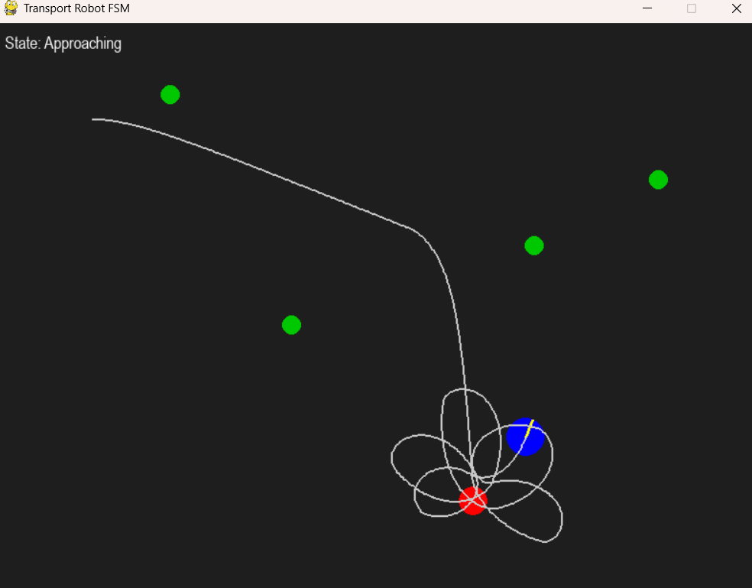

- Moving — объект подхвачен и перемещается к точке разгрузки.
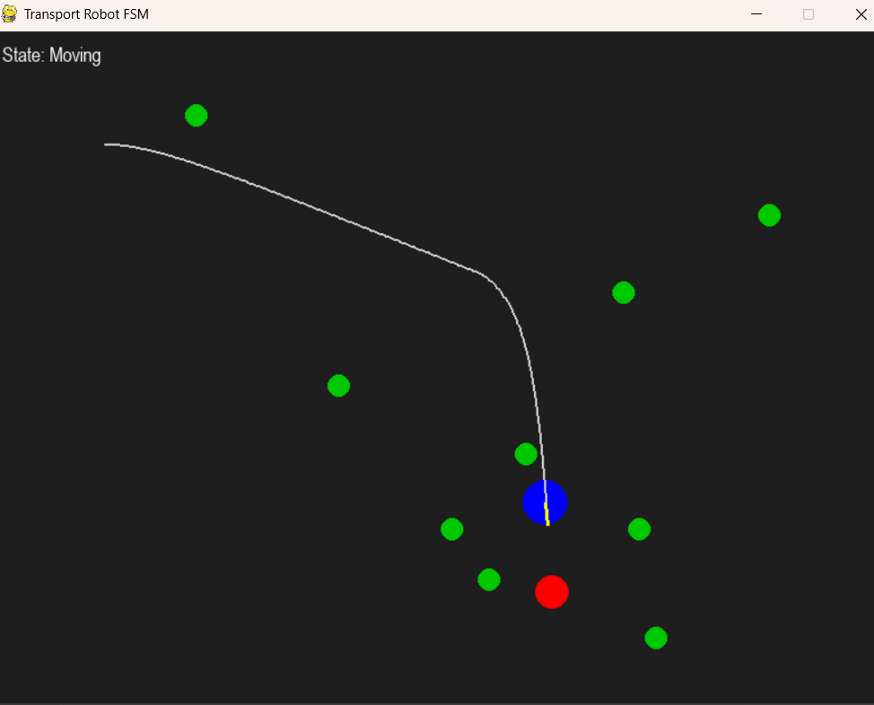
- Finished — объект доставлен. Если остались объекты, переход к Ready.
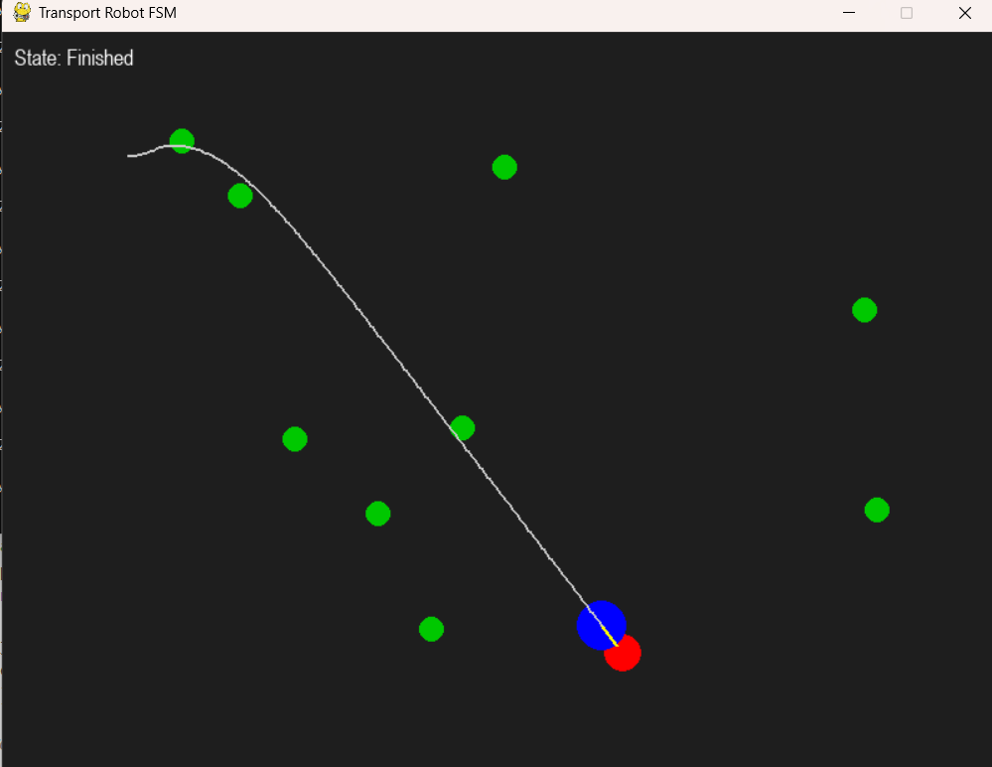
Основные переходы:
  - Ready → Approaching — объект выбран.
  - Approaching → Moving — робот достиг объекта, объект прикреплен.
  - Moving → Finished — робот достиг точки разгрузки, объект отпущен.
  - Finished → Ready — если есть оставшиеся объекты.

5. Логика движения робота
- Целевая ориентация определяется с помощью atan2.
- Расстояние до цели рассчитывается через numpy.linalg.norm.
- Робот представлен кругом с внутренним треугольником, показывающим направление движения.
- Траектория робота отображается в реальном времени.
- Робот выбирает для транспортировки самый близкий объект.

6. Входные и выходные данные программы
Вход:
- Начальные координаты робота: (100, 100, 0)
- Случайные координаты 10 объектов (x,y)
- Точка разгрузки: (500,500)

Выход:
- Визуализация движения робота и объектов.
- Отображение состояния FSM (State) и счётчика доставленных объектов (delivered_count).
- Транспортировка объектов в порядке от ближайшего к дальнему.

7. Визуализация
- Синий круг — робот
- Жёлтый треугольник внутри круга — ориентация
- Зелёные окружности — объекты
- Красная точка — точка разгрузки
- Серая линия — траектория движения
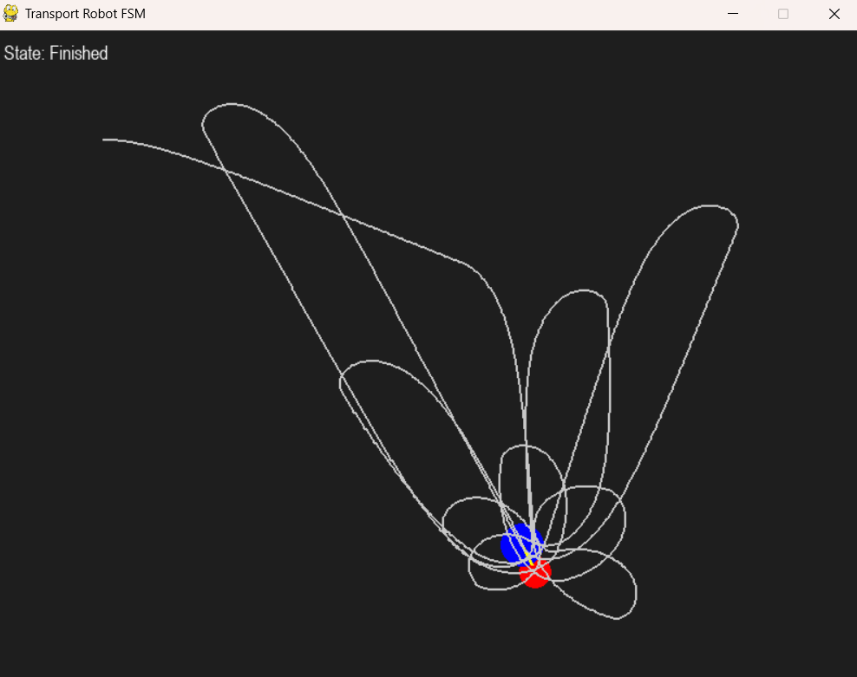

Заключение
- Реализован транспортный робот с FSM и логикой выбора ближайших объектов.
- Визуализируется траектория, состояние FSM и счётчик доставленных объектов.
- Модель полностью соответствует требованиям практического задания.
- Использование классов Robot, Obj, ControlSystem и FSM обеспечивает модульность и расширяемость программы.

Приложение
import pygame
import random
import math
import numpy as np

# CONFIG
WIDTH = 800
HEIGHT = 600

ROBOT_RADIUS = 20
OBJ_RADIUS = 10

DROP_POINT = np.array([500, 500])

pygame.init()
screen = pygame.display.set_mode((WIDTH, HEIGHT))
pygame.display.set_caption("Transport Robot FSM")
clock = pygame.time.Clock()
font = pygame.font.SysFont("Arial", 18)

# OBJECT CLASS
class Obj:
def __init__(self, x, y):
self.pos = np.array([x, y], dtype=float)
self.radius = OBJ_RADIUS
self.collected = False

def draw(self, screen):
if not self.collected:
pygame.draw.circle(screen, (0, 200, 0), self.pos.astype(int), self.radius)

# ROBOT CLASS
class Robot:
def __init__(self, x, y, alpha):
self.pos = np.array([x, y], dtype=float)
self.alpha = alpha
self.radius = ROBOT_RADIUS

self.speed = 2
self.rot_speed = 0.05

self.attachedObj = None

self.path = []

def move(self, target):

error = target - self.pos

dist = np.linalg.norm(error)

angle_to_target = math.atan2(error[1], error[0])

angle_error = angle_to_target - self.alpha

# Normaliser angle dans [-pi, pi]
angle_error = (angle_error + math.pi) % (2 * math.pi) - math.pi

self.alpha += angle_error * self.rot_speed

vx = self.speed * math.cos(self.alpha)
vy = self.speed * math.sin(self.alpha)

self.pos += np.array([vx, vy])

self.path.append(self.pos.copy())

return dist

def draw(self, screen):

pygame.draw.circle(screen, (0, 0, 255), self.pos.astype(int), self.radius)

head = self.pos + np.array([
self.radius * math.cos(self.alpha),
self.radius * math.sin(self.alpha)
])

pygame.draw.line(screen, (255, 255, 0), self.pos.astype(int), head.astype(int), 3)

# tracer la trajectoire
for i in range(1, len(self.path)):
pygame.draw.line(screen, (200, 200, 200),
self.path[i - 1].astype(int),
self.path[i].astype(int), 2)

if self.attachedObj:
self.attachedObj.pos = self.pos.copy()

# FSM CLASS
class FSM:

def __init__(self):
self.state = "Ready"

def set(self, state):
self.state = state

# CONTROL SYSTEM (corrigé)
class ControlSystem:
def __init__(self, robot, objects, fsm):
self.robot = robot
self.objects = objects
self.fsm = fsm
self.currentObj = None
self.delivered_count = 0
self.state_timer = 0 # nouveau : compteur de frames pour afficher Ready/Finished

def update(self):
#READY
if self.fsm.state == "Ready":
self.state_timer += 1
# attendre quelques frames pour afficher Ready
if self.state_timer > 30: # environ 0.5 sec à 60 fps
remaining_objects = [obj for obj in self.objects if not obj.collected]
if remaining_objects:
remaining_objects.sort(key=lambda o: np.linalg.norm(o.pos - self.robot.pos))
self.currentObj = remaining_objects[0]
self.fsm.set("Approaching")
self.state_timer = 0 # réinitialiser compteur

#APPROACHING
elif self.fsm.state == "Approaching":
target = self.currentObj.pos
dist = self.robot.move(target)
if dist < 25:
self.robot.attachedObj = self.currentObj
self.currentObj.collected = True
self.fsm.set("Moving")

#MOVING
elif self.fsm.state == "Moving":
dist = self.robot.move(DROP_POINT)
if dist < 30:
self.robot.attachedObj = None
self.fsm.set("Finished")
self.delivered_count += 1
self.currentObj = None
self.state_timer = 0 # démarrer timer pour afficher Finished

#FINISHED
elif self.fsm.state == "Finished":
self.state_timer += 1
if self.state_timer > 30: # afficher Finished ~0.5 sec
remaining = any(not obj.collected for obj in self.objects)
if remaining:
self.fsm.set("Ready")
self.state_timer = 0

# INITIALIZATION
robot = Robot(100, 100, 0)

objects = []

for i in range(10):

x = random.randint(50, WIDTH - 50)
y = random.randint(50, HEIGHT - 50)

objects.append(Obj(x, y))

fsm = FSM()

control = ControlSystem(robot, objects, fsm)

# MAIN LOOP
running = True

while running:

for event in pygame.event.get():
if event.type == pygame.QUIT:
running = False

control.update()

screen.fill((30, 30, 30))

# point de dépôt
pygame.draw.circle(screen, (255, 0, 0), DROP_POINT.astype(int), 15)

# dessiner objets
for obj in objects:
obj.draw(screen)

# dessiner robot
robot.draw(screen)

# afficher état
text_state = font.render("State: " + fsm.state, True, (255, 255, 255))
screen.blit(text_state, (10, 10))

# # afficher compteur d'objets déposés
# text_count = font.render(f"Number of object deposited: {control.delivered_count}/{len(objects)}", True, (255, 255, 255))
# screen.blit(text_count, (10, 30))

pygame.display.flip()
clock.tick(60)

pygame.quit()

